**第二单元 探秘水世界**

测试时间40分钟 满分65分

学校 班 姓名 得分

**登分栏：**

|  |  |  |  |
| --- | --- | --- | --- |
| **一** | **二** | **三** | 总分 |
|  |  |  |  |

**选择题答题栏：**

|  |  |  |  |  |  |  |  |  |
| --- | --- | --- | --- | --- | --- | --- | --- | --- |
| 题号 | 1 | 2 | 3 | 4 | 5 | 6 | 7 | 8 |
| 答案 |  |  |  |  |  |  |  |  |

一、选择题（每小题仅有一个正确选项，请将正确答案填在相应的答题栏内。每小题3分，共24分）。

1.用分子的观点对下列常见现象的解释中不正确的是 ( )

A．花香四溢——分子不停地运动

B．酒精挥发——分子间间隔变大

C．食物腐败——分子本身发生变化

D．热胀冷缩——分子的大小随温度变化而变化

2.下列仪器可用于分离固体和液体混合物的是( )

A.漏斗 B.量筒

C.试管 D.长颈漏斗

3．下列物质性质中，属于化学性质的是 ( )

A．溶解性 B．挥发性

C．导电性 D．可燃性

4．下列关于Na、Na**+**两种粒子的判断中，正确的是 （ ）

①核电荷数相同 ②核外电子数相等

③Na**+** 比Na稳定 ④质量几乎相等

⑤质子数相等

A．①②⑤ B．②④

C．①③④⑤ D．全部

5.物质都是由粒子构成的。下列物质由分子构成的是 ( )

A.金刚石 B.干冰

C.汞 D.氯化镁

6．根据下图的有关信息判断，下列说法错误的是 （ ）

A.氯原子的核电荷数为17

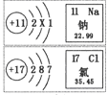B.钠的原子结构示意图中X=8

C.氯原子的相对原子质量为35.45

D.在化学反应中，钠原子容易得到1个电子

7.“黑火药”是我国古代四大发明之一，它由硝酸钾、硫磺、木炭组成，属于()

A.纯净物 B.化合物

C.氧化物 D.混合物

8.右图是元素周期表中的一部分，下列有关说法中正确的是 （ ）

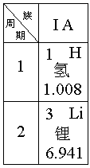Ａ．锂原子的原子序数为3

Ｂ．氢元素的相对原学科网(www.zxxk.com)--教育资源门户，提供试卷、教案、课件、论文、素材及各类教学资源下载，还有大量而丰富的教学相关资讯！子质量1.008g

Ｃ．锂元素和氢元素都属于金属元素

Ｄ．锂元素和氢元素属于同周期元素

1. 填空题（每空1分，共19分）。

9.下表是元素周期表中的一部分，请按表中信息填空：

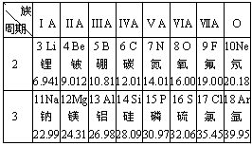

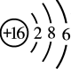（1）查找出原子序数为10的元素名称 ，其相对原子质量 。

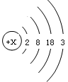（2）硫元素的原子结构示意图为 。该元素的原子核外有 个电子层，它属于  元素（填“金属”、“非金属”），其化学性质比较活泼，在化学反应中易  （填“得”、“失”）电子。

10．镓的原子结构示意图如右：

(1)镓元素的质子数x= ，

其原子最外层电子数为 ；

(2) 镓原子核外有 个电子层，属于第 周期元素。

11.图A是两种元素在元素周期表中的信息，图B是氟原子的原子结构示意图。

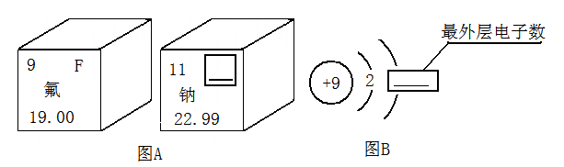

（1）图A方框的横线上填的是 ，图B方框的横线上的数学是 。

（2）用化学符号和数字表示：2个氟原子 , 钠离子 。

1. 钠元素属于 （填“金属”或“非金属”）元素

12．某元素R的结构示意图为:

（1）当X=10+Y时，该粒子为 ；X<10+Y时，该粒子为 （填“原子”或“阳离子”或“阴离子”）。

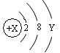（2）当Y=2时，X= ，该

元素能形成的离子的符号为 。

（3）若该结构示意图的符号为R—，

则X= ，Y= 。

三、实验与探究题（每空1分，共22分）。

13．下图是实验室中过滤操作示意图，回答下列问题。

（1）图中仪器A的名称是 。用酒精灯火焰对A中的液体加热时，A应放置在 上，使其受热均匀。

（2）在过滤中仪器B的作用是 。

（3）过滤时漏斗下端管口应 烧杯内壁，漏斗中液面应低于滤纸边缘。

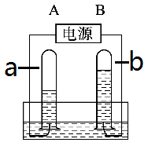14．根据右图所示电解水实验装置中产生的现象，请回答下列冋题：

（1）水在通电条件下分解，A端为电源的　　　极（选填正或负）。

（2）气体　　　　（选填a或b，下同）能使带火星的木条复燃，气体　　　　可以燃烧，二者的体积比约为　　　　　。

（3）若用“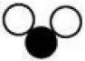”来表示水分子，则气体a应该为　　　　（填字母序号）。

A． B． C．

（4）请用化学符号表示水的电解反应：　　　　　　　　　　 　　　　　，该反应属于　　　 反应（填“化合”或“分解”），该实验说明了水是由　 　　和

　　 　（填元素符号）组成的。

(5)电解水的微观实质

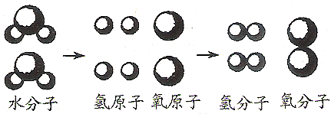

由此可知：分子和原子的本质区别：　　　　　　　　　　 　　　　　。

15．某化学兴趣小组模拟自来水厂的净水过程，最终制成蒸馏水，流程如图所示：

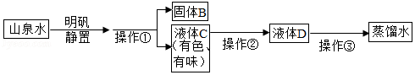

（1）操作①的名称是 。

（2）操作②主要是除去一些异味和色素，需加入活性炭，利用了活性炭的 作用。

（3）山泉水可适当的给人补充钙、钠、钾，这里的钙、钠、钾指的是_______（填序号）。

A．分子 B．原子 C．元素

（4）取少量液体D于试管中，加入少量肥皂水，振荡，发现有较多浮渣产生，说明是该山泉水是 （填“硬水”或“软水”），人们长期 使用硬水可能引起结石、白内障、肝动脉硬化等疾病，除操作③外，生活中可以使硬水软化成软水的常用方法是

A．沉降 B．消毒 C．煮沸 D．过滤

16．2011年3月，日本强烈地震后，海啸引发福岛第一核电站的放射性物质外泄，有关131I（碘-131）的相关报道成为热门话题。请回答下列问题：

（1）131I原子中含有53个质子，78个中子。

①131I原子的核外电子数为_____。

②自然界中普遍存在另一种稳定的碘原子127I，它和131I同属于碘元素。127I原子的质子数为 。

（2）专家指出，服用碘片（有效成分为KI）可以治疗131I造成的辐射，但服用碘酒（有效成分为I2）却会引起碘中毒。KI和I2的性质不同的原因是 。